2017年1月7日

小諸市協働連携事業調査研究活動による提言書

小諸市における農業の多様性を生かしたマーケッティング戦略

重冨真一（明治学院大学国際学部教授）

目次

1. はじめに
2. 訪問先の経営概要
3. 小諸農業の課題と可能性
4. 学生の感想とアイデア
5. はじめに

小諸市は浅間山の南斜面に位置することから、地域内の高低差が大きく、それによって作られる作物が多様である。小諸農業の特色は、ひとことで言えば、いろいろな作物があり、かつそれぞれかなりのポテンシャルを持っているというところにあるだろう。どれかひとつに資源を集中させるのではなく、多様性を維持しながら市の農業開発戦略を立てるのが、小諸市の課題といえる。「いろいろある」というのは強みでもあり弱みでもある。この特色を「強み」にしていくにはどうすればよいであろうか。今回調査をした農業生産法人や農業関連組織は、いずれも農産物のマーケッティング戦略に工夫を凝らしていた。そこで本稿では、調査から学んだことを整理したうえで問題提起をしてみたい。また、調査に参加した学生の率直な感想とアイデアを披露したい。

今回、見学と詳しい聞き取りをさせていただいたのは、こもろ布引いちご園、ファームあめりぃ、たきばら駅、マンズワイン小諸ワイナリーである。その他に小諸市内をバスで巡回しながら、小諸農業の概観をすることができた。調査参加者は、明治学院大学国際学部重冨ゼミ3年生の13人と重冨の合計14人で[1]、訪問日時は2016年11月12日、13日である。

本調査では小諸市農林課の全面的なご支援を受けた。農業振興係・小諸ブランド推進係の佐藤工係長には、訪問先の選定の段階からアドバイスをいただき、調査実施時には案内と解説をしていただいた。また農業生産法人こもろ布引いちご園の倉本浩行専務取締役、（株）ファームあめりぃの甘利喜誉司代表取締役社長、たきばら駅の皆さん、マンズワイン小諸ワイナリーの皆さんには、それぞれ事業のご説明をいただき、私たちの素朴な質問に丁寧にお答えいただいた。小諸市では糠地集落の農家民宿、青雲館に宿泊し、地元産の農産物と満天の星空を満喫する機会を得たほか、マイクロバスのご手配もいただいた。また民宿天地荘のご主人のご厚意で、夜のリンゴ狩りも楽しむことができた。これらの皆様に心よりお礼を申し上げたい。

1. 訪問先の経営概要
2. こもろ布引いちご園

　本園は温泉施設「あぐりの湯こもろ」に隣接した農園で、イチゴ狩り観光農園とイチゴの出荷をおこなっている。出荷先は、隣接する観光地、軽井沢のホテルや全国展開するコンビニエンスストアーなどである。一般市場への出荷は、生産量の1～2%にすぎない。

　本園はインターネットを使ったマーケッティングに力を入れてきた。ホームページとFacebookを使った宣伝によって、顧客を拡大している。Facebookを見た人は年々増加し、2012年には23,000人、現在は35,000人になっている。また本園はイチゴを菓子店などに積極的に売り込んできた。一時は、銀座コージーコーナーのイチゴの20%が、この農園のイチゴであったこともある。

　このように大市場を狙ったマーケッティングでかなりの成功を収めてきたにもかかわらず、現在では地元でのマーケッティングに重点を置くようになったという。銀座コージーコーナーとの取引をやめて、軽井沢や地元コンビニエンスストアーへの出荷と、観光イチゴ園で消費者が直接イチゴを収穫するというマーケッティングに重点を移してきている。広いマーケットではなく、（一見）狭いマーケットにターゲットを移しているのはなぜであろうか。

専務取締役の倉本浩行氏によれば、実際に来た人の口コミで広がる市場というのは重要であるという。宣伝対象の広さを追求するマーケッティングではなく、宣伝効果の「厚み」（波及効果）を追求するマーケッティングといえよう。倉本氏はタイ、ベトナム、中国などアジア諸国でイチゴの技術指導を行っており、国際的に活躍する技術者、経営者であるが、その倉本氏が地域社会に目を向けて、その発展と共に自社の経営を考えている。

また倉本氏が強調したのは、車いすの障害者やベッドで寝た状態の人でもイチゴ狩りができるスペース（通路）を確保しているというという点であった。じっさいに車いすやベッドでイチゴ狩りに来る人の数は限られているだろうが、このような対応を行うことで、来園者や社会に対する布引いちご園のメッセージとなっていることが重要である。

1. ファームあめりぃ

ファームあめりぃは、おもに葉菜類を生産出荷する農業生産法人である。代表者の甘利喜誉司氏はもともと農協職員だったこともあり、父から農業経営を継いだ当初は、農協を通した契約出荷で農産物を出していた。しかし他の出荷者との調整問題があり、独自に市場（荷受会社）に出荷するようになった。現在では、野菜を人間の家族に見立てたイラスト入りの段ボール箱で出荷している（写真）。また大手牛肉チェーンへも直接出荷している。

その甘利氏が、農協出荷には存在意義があると考え、農業の6次産業化（販売も含めた事業化）には慎重な姿勢をとっている点が興味深い。甘利氏によれば、農協出荷（系統出荷）があることによって、市場価格のスタンダードが分かるし、自分の出荷品がどういう位置にあるかもわかる。また6次産業化というのは（消費者にまで通じるような）ブランドが確立して初めて可能であって、多くの農業生産者にはそれは難しいという。

これは甘利氏のマーケッティングが、いわば大量出荷の直接販売であることと関係がある。荷受会社に出す場合でも牛丼チェーンに出す場合でも、ファームあめりぃからの出荷量は相当なものであろう。しかしいわゆる系統出荷や市場でのセリには乗らない出荷なのである。消費者に直接売るのではないためにブランド化は卸売市場段階に留まるが、その中での差別化によってファームあめりぃの野菜にはプレミアム価格がついている。その価格はスタンダードな市場出荷の価格設定があってはじめて付く価格であるし、その一方では6次産業化の方向に進めるような出荷形態でもない。

消費者に直接届けるわけではないにもかかわらず、段ボールのデザインに工夫を凝らしている点も興味深い。卸売り段階での取引においても、商品の品質だけではなく、買い手に伝えるメッセージが大切であることがわかる。

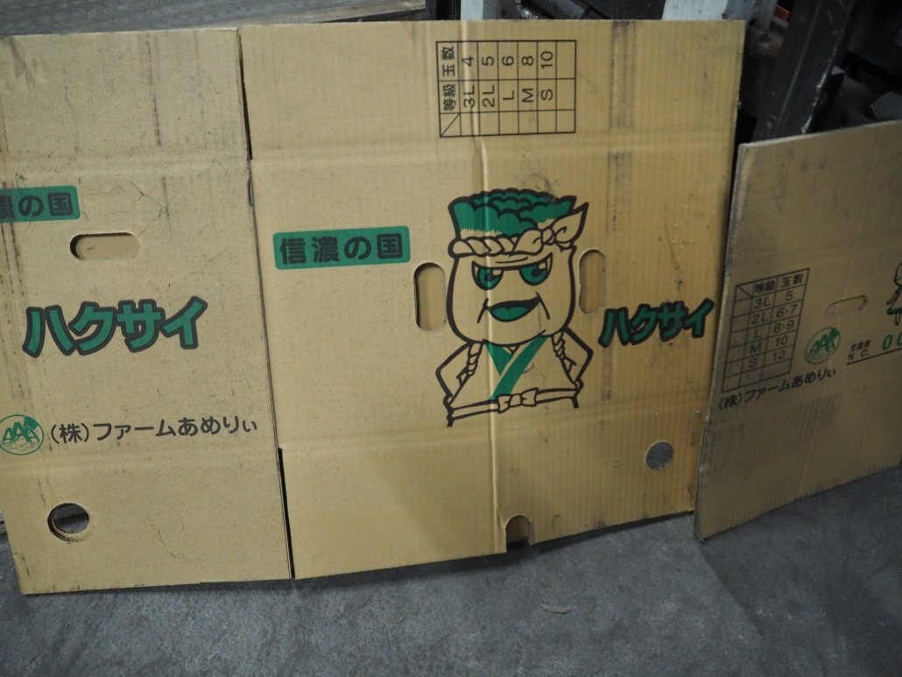

ファームあめりぃの出荷用段ボール箱（2016年11月12日、重冨撮影）

1. たきばら駅

　たきばら駅は集落が運営の母体となった小さな農産物直売所である。直売所に出荷する人は現在30人ほどで、そのほとんどが滝原集落の住民である。直売所ができたのは、滝原集落の女性達が自分自身の収入源を持ちたいということだったそうである。いわばコミュニティの社会的経済的開発の一環として作られたといってよいだろう。

　この直売所のモットーは、「お裾分け（おすそわけ）」である。下の写真はたきばら駅のレジの後ろに掲げられているポスターであるが、そこに直売所の理念が謳われている。

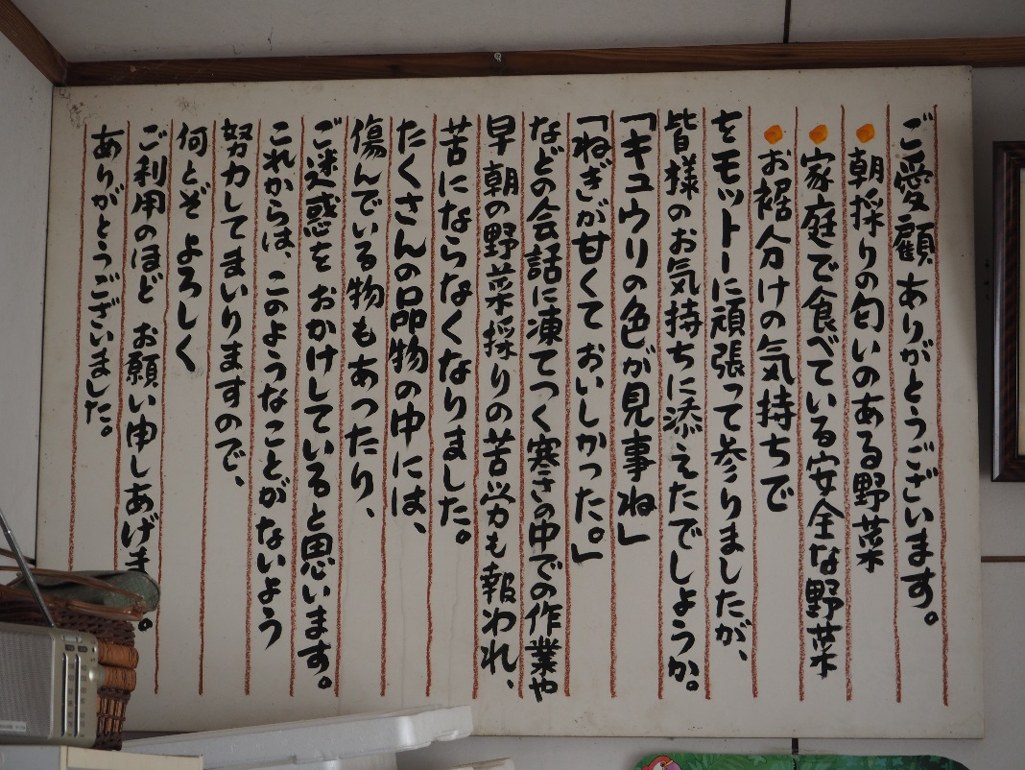

（2016年11月13日、重冨撮影）

　さてこの「お裾分け」にはどういう意味があるだろうか。経済学的にいうと、自分の経済的な利益のために生産活動を行って得られた成果（生産物）の一部を、生産費より低い価格（あるいは市場価格より低い価格）で「分ける」（売る）ということである。なぜこのようなことが可能かといえば、生産費あるいは市場価格より低い価格で売れたとしても、売り手にそれに見合う便益があるからである。その便益とは何か。それは「母ちゃん達」の労働が市場で評価される（価値のあるものとされる）ことであったり、「自分で自分が自由にできるお金を得る」という自己実現であったり、身近な人に「おいしい！」と思ってもらえる喜びだったりするだろう。そうした喜びを、たきばら駅では買い手に伝えようとしている。このようにたきばら駅での農産物販売には、農産物と現金の交換だけではなく、社会的価値の交換が含まれているのである。

３．小諸農業の課題と可能性

　今回の訪問で詳しく聞き取り、見学をすることのできた3箇所について、得られた知見を述べてきた。これらには、「直接販売」に重点を置いたマーケッティングを行っている点が共通している。「直販」というと消費者への直接販売が想起されるかも知れないので、ここでは「ダイレクト・マーケッティング（DM）」と呼ぶことにしよう。

　布引いちご園のDMは観光客や菓子店への販売である。ファームあめりぃのそれは卸売業者や外食産業への販売である。たきばら駅のものは、近隣に住む（あるいはこの直売所を知る）消費者への販売である。いずれの事例でも、一般の市場との差別化をうまく図って成果を出している。布引いちご園は軽井沢ブランドや口コミ、インターネットによる宣伝効果を利用している。ファームあめりぃは農協による系統流通との差別化を品質面や梱包デザインの違いを通しておこなっている。たきばら駅は、新鮮で安い「お裾分け」であることを、限られた顧客の範囲ではあるが、周知することに成功している。小諸農業の多様な担い手は、DMを巧みに使うことで強みを発揮していると言えよう。

　このDMは単にコストの節約（それによる利ざや増大）を目指したものではない。DMのメリットは、消費者や消費者に近い人たち（市場の荷受業者、牛丼店、菓子店など）に「メッセージ」を伝えることができる点にある。農業の役割は、おいしく安全な食料を十分に供給することにあるのだが、現在の日本では農産物の取引に際して売り手から買い手へメッセージを伝達することが重要になっている。それは一種の販売戦略ではあるが、同時に売り手側（つまり農産物の作り手側）にとっても、生産への意欲を高める意味をもつ。布引いちご園は、「障害者やベッドに寝ている人にもイチゴ狩りをしてもらいたい」というメッセージを発し、ファームあめりぃは「家族でおいしい野菜を食べて欲しい」というメッセージを発し、そしてたきばら駅は「お裾分けの気持ち」というメッセージを発している。こうしたメッセージを受け取った買い手は、食べ物としての価値以上のものを買ったと思うであろう。売り手（作り手）は自分のメッセージが受け止められたことに喜びを感じるであろう。DMという方法にはそうしたメッセージの交換性が含まれている。

　しかし上記のような農産物の差別化やメッセージ性すら、いまや産地間競争にさらされているのが日本農業の現状と言えよう。多くの産地がこうしたことに気づいて、独自の商品やメッセージを出そうと競争している。この状況において、小諸農業の比較優位はどこにあるのだろうか。

　小諸市は東京から新幹線と在来線を乗り継いで2時間ほどである。高速バスでも3時間ほどである。時間的に近いわりに、小諸の農村風景は純農村地帯のそれであり、しかも斜面に展開するために眺望がよい。斜面を上がって見下ろせば、その景色は壮大である。近くに浅間山、軽井沢という有名観光地をもっている。この立地を生かして、そこで消費者の多様なニーズに応えられるDMを考えていくことが小諸農業の多様性を強みとしていく道ではないだろうか。東京から2時間で、うまい蕎麦が食べられて、リンゴ狩りができる。イチゴと温泉を楽しめる。雲海を見ながらワインを楽しめる。単品の「逸品」ではなく「逸品の組み合わせ」ができるのが小諸農業の強みではないだろうか。

　また外国人観光客へのDMも視野に入れてはどうだろうか。筆者がおもな研究対象地位としているタイは、いま、空前の日本ブームである。日本の商品ならば何でも良いものだと思われ、日本への観光客は（ビザが免除されたこともあって）急増している。いまや京都や富士山といった定番の観光地ではなく、日本人からすればマイナーに見えるような観光地をタイ人が訪れるようになった。日本へのリピーターは、むしろマイナーな場所と特別な経験を求めて日本に来るといってよい。そしてそのようなリピーターはたいへん所得の高い層である。外国人観光客は限られた時間の中でできるだけ多くの経験をしたいと思っているから、「逸品の組み合わせ」は重要である。小諸まで足を運ぶ価値があると思わせる逸品の組み合わせを、英語やアジア諸言語で発信する工夫が必要だろう。2016年9月に筆者がタイを訪問した際、バンコクの高架鉄道の車内に、日本の東北地方の観光案内を見つけた。もしそれが日本語で書かれていたら、JRの車内広告かと思うような内容である。いまやタイ人は、そういうレベルの日本観光をするようになったのである。

４．学生の感想とアイデア

以下は、本ゼミの学生が今回の訪問で感動したことと思いついたアイデアである。はじめて小諸の農業を見た、「20歳代前半の都市消費者」が何を思ったか。このなかに小諸農業発展のヒントがひとつでもあれば幸いである。

▲先日小諸で行われたゼミ合宿で、農業に関係する様々な場所を訪れたが、その中でも一番興味深かったのは、たきばら駅直売所だ。その理由として一番大きいのは、たきばら駅直売所が、「自家用農産物のお裾分け精神」を元に運営されているという点である。この直売所で販売されていた野菜はどれも安価な物ばかりで、中には神奈川のスーパーの半額以下なのではないかと思われる商品もあった。そのため、「どうしてこんなに新鮮で品質も良さそうな野菜を安価で販売できるのであろう？」と疑問に思ったが、その理由は生産者の「お裾分け精神」から来るものだと知り、大変面白いなと感じた。元々このたきばら駅直売所は、女性の活躍の場所として設立された。そして、自家用のために育てた野菜を販売することで、女性が自由に使える資金を得ることが目的だったそうである。その様に、女性が農業によって仕事と報酬を得られる場所となっているたきばら駅は素晴らしいアイディアだと感じた。

また、たきばら駅のルーツともなっている「お裾分け精神」は、他の様々なサービスにも生かせるのではないかと考える。例えば、加工品の販売である。たきばら駅では、ジャムなどの加工品がごく小さなスペースで販売されていた。その加工品のスペースに、より多くの種類の「お裾分け」の商品を並べたら、直売所がより活気づくのではないか。また、利用者のニーズに合わせた商品の販売も一つの案である。例えば、トラック運転手の客に合わせた製品だ。自家用で作った野菜で作った簡単な惣菜などを販売すれば、仕事の合間に小腹を満たすために利用する人がもっと増加するのではないかと考える。その様に、生産者側の「お裾分け精神」と、利用者側のニーズを組み合わせていくことによって、たきばら駅直売所はより活性化するはずである。（IA）

▲今回のゼミ合宿で実際に農家や直売店へ訪れ、その際に私たちが聞かせていただいたお話は興味深いものばかりであったが、中でも一番印象に残ったのはこもろ布引いちご園の方のお話である。そこでは自らいちご園を創立した方が、細かいことまでとても丁寧に話してくれた。様々な業務や工夫がなされていて驚かされることばかりであったが、中でも海外栽培事業を行っているということに驚いた。国民性や気候や言語など様々なことが異なる海外で指導を行うことはとても難しいし、なかなか挑戦出来ないことだと思う。また、私はお話を聞かせていただいて、このいちご園は大変素晴らしい企業だと感じた。なぜなら、行われている事業の一つ一つにとても明確な目的があったからだ。行き当たりばったりではなく、常に先のことを見据えながら事業をすすめることは意外と難しいことだと思うし、このような点が成功した秘訣なのではないかと考えた。

また、このいちご園でいちごを試食させていただいたが、今までに食べたことがないくらい美味しかった。しかし、そのわりにこの企業のいちごはそこまで有名でなくもったいないと感じた。Facebookの導入を始めたとお話していたが、それだと友達申請をしない限り情報を得ることが出来ないので他にも全国に知ってもらう工夫をするべきだと思った。例えばセブンイレブンと提携しているのなら企業名などを掲載したラベルを商品に貼ったりしたらこの企業のいちごの存在を知ってもらえるし、スーパーなどでいちごのみで売ってもリピーターが増えるのではないかと感じた。（SS）

▲私が面白いと感じたことは、ファームあめりぃさんに訪問した時に聞いた、「野菜はそのままの状態で消費者の手に渡るよりも、加工された状態の方が多い」ということである。畑で育てられている一面の白菜を見て、その見た目の美しさに私は感動した。もちろん、夕食に頂いた鍋の白菜の美味しさにも感動した。しかし、この白菜のほとんどが加工されて消費者の手に渡ると聞いて、なんだか勿体無いように感じた。

そこで、私の提案は、旅行会社と小諸市がタッグを組んで、小諸づくしツアーを企画することである。今回、ゼミ合宿で小諸市を訪れて、観光者向けの小諸ならではのものがたくさんあって、都会の人にとっては普段味わえないことがたくさん経験できるように感じられた。特に、直売所の野菜の安さや大きさには、都会の人は驚くだろう。もしこの企画が実現されるのであれば、観光者向けに少し大きめの直売所を作ると良いと思った。美味しい空気も、美味しい野菜や果物も、都会にはないゆっくりとした時間も、実際に訪れなければ味わうことはできない。小諸市に住んでもらうことは、簡単なことではないが、小諸市に来てもらって、様々なことを吸収することは可能だと思う。今回、私は白菜畑を見て、素晴らしい！と感じたが、白菜だけではなくて、他の野菜畑もきっと素晴らしいと感じられるだろう。加工された状態で消費者の手に渡ることが多いのであれば、実際に自分の目で見てもらうことで、より美味しさを感じてもらえるし、小諸市を知ってもらう良い機会になると思う。（KO）

▲私が、面白いと感じたことは、ファームあめりぃの白菜・キャペツを詰める箱のキャラクターのことである。子どもでも興味を持つようなキャベツなどの野菜に顔をつけたキャラクターを導入することで、ブランディングをする上で認知度が上がり、非常に効果的であると思った。特に子供などがすぐに見つけて、面白半分でも、興味を持ってくれることが可能だと感じた。しかし現状として、ブランディングはとても大変であり、ブランド化することで初めて値段に価値がつき商売として安定するということを改めて学ぶことができた。普段私たちは、野菜を買うときにどこの野菜がいいからと気にせず買わない中、裏では自分の商品をいかに買ってもらうか、美味しいものを作るのか葛藤をしていること。また、そのようにブランディングをしていかないと、農家として生計を立てていくのは大変なのかを実際に見て学ぶことができた。

上記の内容に関わって、次のようなことをしてはどうかと思う。ブランドとするキャラクターを地元の子どもたちに考えてもらい実際にパッケージに使う。もしくは、都会の子どもたちにキャラクターを考えてもらい、採用者には小諸市と協力してプランニングした農家などを回るツアーに参加してもらい、自分がいつも食べている野菜がどのように作られているのか見る場を設ける。また、コンテストに参加する対象の学校などを小諸に招待して、校外学習ということで実際の農家の現状を見てもらう。これは、小諸・農家の両方のブランティングにもつながり、キャラクターを考えることは、実際にどのようなものが市場で注目を集めるのかを子どもたちがリサーチをして考えることにつながる。子どもたちに考えさせるのは、都会の子どもの視点で、どんなものなら親が買ってくれるのか、友達が買ってくれるのかを考えてくれるし、データとして集めてくれるからである。

もう一つ、地域のつながりを使い、何か小諸自体を活気付けるイベントフローを作ることを提案したい。今回訪問したいちご農園では、イチゴ狩りで３割以上の売り上げを伸ばしている。これは、それだけ多くのお客さんが小諸に来ていることを示している。この流れを生かし、イチゴ狩りのイベントで何か地元の野菜なども一緒に紹介できる場を設ける。このことで、小諸に来た人に、いちごだけではなく、他の多くの食材に目を向けてもらえるのではと考える。また、地域に活性化にもつながるのではとも考える。（SA）

▲今回のゼミ合宿で最も興味深かった点は、たきばら駅直売所で様々な種類の農産物が販売されていたこと、またそれらの農産物が安価に購入できる点だ。普段スーパーマーケットで頻繁に野菜を購入する私は、その安さとどの農産物も基本100円で販売されていることに衝撃を受けた。しかし直売所には私が見たことがない野菜も多く見られた。どのように調理すればおいしく食べることができるのかが購入時に分かると、手に取りやすいのではないかと感じた。実際、私たちが宿泊した青雲館で、地元産の小さなジャガイモの煮物を戴いた。ゼミ生皆がその美味しさに感動し、翌日に訪問したたきばら駅ではそのジャガイモを購入している友人らを見た。調理方法や美味しさが分かると購入するきっかけになることを改めて感じた。また小学校や中学校の給食と市が連携した活動も面白いのではないかと思った。例えば、地元の農産物を使って給食献立コンテストなど、子供たちにメニュー開発してもらい、実際に給食で提供すれば、地元の農産物について子供たちに知ってもらえるきっかけになる。さらに給食は家族とのコミュニケーションの話題になるため、子供から親へその美味しさが伝われば、地産地消につながるのではないかと感じた。（MT）

▲小諸市訪問で印象的だったのは大きく二点あった。一つは農業生産法人こもろ布引いちご園(株)での大規模栽培だ。驚いたのは品種改良を行い、タイにまで生産農場を広げ、現地滞在しながら生産手法を伝えていることだ。

二つ目は農産物直売所「たきばら駅」が実践している女性の雇用創出を理念とした直売所経営だ。これまで直売所は道の駅や地方の農道沿いにあり、農協出荷とは異なった販売経路を持つことを目的としたものだというイメージがあった。しかしここでは戦後女性の地位向上を目的として創設され、長きにわたって小諸女性の拠り所となってきた。

小諸市は東西南北異なった気候地形を有しており、その地域によって生産されている農産物も大きく異なる。この点は非常に特徴的であり、小諸農産業の大きな強みであると感じた。伺ったお話の中にもあったように、小諸市では多品目生産、ブランド化などを今後の方向性考えられており、生産物や規模によってその二点を並行して強みとして押し出していくことは小諸市における農業の未来を明るくしていくと感じた。（ST）

▲私が二日間のゼミ合宿で最も印象に残ったのは、二日目に訪れた農産直売所だ。まず、単純に地元の新鮮な野菜がお手頃な価格で手に入ってうらやましいと感じた。たきばら駅のような農産直売所は私の今まで生活してきた中ではなかったのでとても新鮮に感じた。観光で訪れた人々におすすめしたら喜ばれるだろう。しかし、私は農産直売所では何も購入できなかった。なぜなら、荷物がかさばってしまいバスや電車では邪魔になると考えたからだ。もし可能であれば観光客向け郵送サービスがあったらいいな、とふと感じた。しかし、この農産直売所の目的は、直売所の利益や流通を目的としていなく、あくまで地元民によるおすそ分け感覚であることから実現は不可能だろう。けれども、郵送してほしいほどに魅力のあふれた直売所だった。また小諸市に訪れることがあったら、ぜひまた訪問したい。

次に、農産直売所が女性の活躍の場のために作られたことに驚いた。創設当時やそれ以前の農村では女性が自分自身のお金を持つことがそれほどまでも重要だとは、今まで感じたことはなかった。女性の社会進出や地位向上についての様々な見解は目にすることが多く、それについて考える機会も多い。確かに農家では女性が社会進出するのは難しいと推測できる。それに対しての解決策としてとても画期的だと感じた。（CT）

▲私が小諸を訪れ面白いと感じたことは、野菜直売所「たきばら駅」の経営についてです。私は、地元に野菜の直売所がなく今回初めて訪れました。「たきばら駅」では、野菜の種類に関係なくほぼ100円均一で販売されていました。その安さと量に驚きました。さらに驚きが増したのは東京に帰ってからです。実家暮らしのため、普段野菜の値段をまともに見ていなかったのですが、翌日見てみると白菜は4分の1カットが138円で売られていました。新鮮である上に１玉100円の安さに、改めて驚きました。

また私は、農業は肉体作業が多いため、「男性の仕事」というイメージを持っていました。しかし「たきばら駅」が、女性の活躍できる場を作るために創設されたと知り、いい意味で農業に対するイメージが変わりました。

「たきばら駅」で野菜を見ていて、知っている野菜の価格に驚く一方で、初めて見る知らない野菜もいくつかありました。また「どういう風に料理するのだろう」と疑問に思ったものもありました。それを踏まえて、野菜の隣にイラスト付きのレシピを置いたら、「おいしそう」「これなら作れそう」と、買ってくれるお客さんが増えるのではないかと思いました。また、実現可能か分からないのですが、いくつか試食を置いたら味を知ったうえで買えるのでいいと思いました。（AS）

▲私は、長野県小諸市で行ったゼミ合宿の中で１つ大きな疑問を抱いた。それは、どのように再生可能エネルギーを農村に導入するべきか、という疑問である。合宿に行く前に読んだ本の中には、原子力発電に頼らない社会が求められている今、広大な土地を持つ農村が再生可能エネルギーの供給源に適している、と書かれていた。しかし、今回の合宿で自治体としては、ソーラーパネルが過度に設置されることで、小諸市の古くからの景観を破壊してしまう恐れがあると、と考えていることが分かった。

また本の中で、ソーラーパネルを農地に設置することは認められていないため、農地転用の増加による農地の減少が課題として挙げられていた。この課題を解決するためには農林地との利用調整が必要であると筆者は述べていた。しかし農地転用の申請が地主からあった場合、その土地が条件を満たしていれば、自治体は農地転用を承認せざるを得ないという現状があることを小諸市に訪れて初めて知ることができた。これは農林地との利用調整を自治体が行うことは難しいことを示している。

私はこれらの発見により、再生可能エネルギーの供給源としての需要が高まる農村で、農村の景観を含めた歴史を守るためには、どのように再生可能エネルギーを導入するべきであるのか、という１つの大きな疑問を抱いたのである。さらに、再生可能エネルギーが注目される中、本の中に書かれていることだけではなく、実際にそれらは正しいことなのかを自分の目で確かめることを学んだ。今後、自分の学ぶ幅を広げ、このゼミ合宿で抱くことのできた大きな疑問を解消しようと思う。

更に、私は今後小諸市の更なる活性化につながる取り組みを１つ考えた。それは小諸市の魅力を、SNSを利用して発信することである。私は小諸市に訪れたことは初めてではなかったが、今回の合宿で知ることが多々あった。それは農業の知識だけではなく、小諸市内の観光地の魅力である。イチゴ園やワイン工場、また直売所や懐古園、そして宿泊させていただいた青雲館など１つ１つの観光地が予想をはるかに上回る素晴らしさであった。この魅力は私だけではなく、小諸市を訪れたことがない人々をも惹きつけることが可能であると、感じた。

今、FacebookやTwitterなどのSNSは幅広い年齢層の方に利用されており、大きな宣伝効果がある。また、こまめに情報を発信することが可能であるため、小諸市の四季の移り変わりや、様々なイベントも定期的に相手に伝えることが出来るのである。雑誌やテレビを利用した広報活動もメリットはあるが、SNSを利用するほうが幅広い世代の方々に多くの情報を伝えることが可能である。

また、SNSを利用したキャンペーンも観光客の増加につながると思う。例えば、野菜の直売所で１つ野菜が無料でもらえるクーポンをSNS上で配布する、いちご園でお試し用のいちごジャムがもらえるキャンペーンなどである。このお得感のあるキャンペーンは、観光客が小諸に行くきっかけになる。更に、キャンペーンを通して野菜やイチゴをおいしいと感じた人々は他の商品も購入するため、経済効果も期待できる。このように私はSNSを利用した広報は小諸をより活性化させることにつながると考えた。（SHN）

▲まず、小諸でゼミ合宿を行ったことにより、机上で勉強してきた内容をより深く理解することが出来た。特にファームあめりぃで学んだJAや取引内容である。授業内で習ったが、実際に現場で働く方の声を聴くことでさらに農業に関しての知識を身に付けることが出来た。良い面だけでなく、農協を辞め農業生産法人となった経緯など詳細に現状を学べ、とても興味深かった。

次に、今回訪れた小諸が活性化するために、私が焦点を当てたのはこもろ布引いちご園株式会社で伺った「ジャムの日」である。私の知識不足かもしれないが、初めて耳にした学生が多かったと思う。いちごジャムの発祥の地であり、皇室に献上されていた記録がある小諸のいちごを使ったジャムは大変価値がある。そして一度食べてみたいと思うだろう。また、こもろ布引いちご園ではいちご狩りを実施されている。そこでいちご狩りだけではなく、いちごジャムも紹介するといいと思った。消費者の人は小諸のおいしいいちごとそのジャムを体験でき、生産者にとっても両方を知ってもらう機会になるのではないか。（RH）

▲この小諸合宿では普段の授業では得ることができない日本の農業や、地域の取り組みについての現状を自身が実際に行って見ることで体験することができ、自分にとって、とても収穫のある企画だった。私がこの小諸合宿を通して、小諸市をもっと活性化するには、明治学院大学との結びつきをより強化していったらいいのではないかと考えた。

具体的には、明治学院大学の生協にて、懐古園の割引き券の販売や、学生証を見せると藤村記念館を無料で拝観できるなど、学生が小諸市に気軽に行きやすくなる機会を増やしていけたらと思った。実際に懐古園に行ってみて、紅葉の美しさに感動した。澄み渡る青空の中に木々が赤や黄色に染まっている光景は懐古園だからこそ見られるものであり、東京ではなかなか見られない景色だと思う。時間が限られていたので懐古園全部を回ることはできなかったが、藤村記念館の他にも懐古神社、小諸義塾記念館、動物園、お食事処、お土産屋さんなど学生にとって十分楽しめる施設だと思った。

また、白金祭において小諸市がワインや直売所の野菜を販売している事は知っているが、宣伝の工夫が必要だと思う。白金祭のパンフレットを拝見したが、小諸市が白金祭で販売を行なっていることを来場者に知ってもらうにはもう少し情報を載せるべきだと思う。例えば、今回の合宿で訪れたこもろ市いちご農園、「たきばら駅」、ファームあめりぃ、懐古園、小諸マンズワイン、「青雲館」などの紹介を広告としてパンフレット1ページに載せるだけで費用はかかるが宣伝効果はあると思う。そして小諸市の美味しい野菜を一人でも多くの人に味わってもらう為にミネストローネなどにして白金祭で出店するのもいい宣伝方法だと思う。この案については、白金祭における出店においての重要事項を守ることや、説明会の参加、小諸市の利益につながるかどうかなど議論すべき項目は多々あるが、不特定多数の人に小諸市を知ってもらういい機会になると思う。

明治学院大学小諸市の繋がりをより深くする事は双方にとってプラスになるのではないかと思う。（KK）

▲今回の小諸合宿で最も興味深かった点は、こもろ布引いちご園株式会社が行なっているタイ王国での技術指導である。日本独自の技術を海外に移転することで成功している例を知らなかったため、ここから学ぶことが多かった。

今後面白いと思う取り組みは、2点ある。1点目に、鉄道×農業という他産業との融合である。具体的には、小諸駅がしなの鉄道上にあることを利用し、鉄道ファンを狙って小諸駅ホームで小諸産野菜などを主に使用したお弁当の販売を行うという取り組みである。このことで、元々は農業に興味がない客層を小諸産野菜のファンにするきっかけをつくることが可能である。

また、列車の旅にアルコールは必要不可欠である。駅のホームで手軽な大きさ(700ml)のワインを通常サイズよりも安価で販売することは、より多くの人々が小諸ワインを手に取るきっかけとなる。

2点目に、懐古園(またはその他小諸の観光地)での、野菜マルシェの開催である。この取り組みを考えたきっかけは、直売所での野菜の大きさと安さ、そして美味しさを感じたことと、懐古園への観光客の多さを知ったことである。具体的には、県外からも人が集まる懐古園で、季節に応じた小諸の野菜や加工品(ジャムや食事など)を直売するという取り組みである。効果に関しては鉄道の案と同様であるが、懐古園と野菜には「自然」という共通のキーワードがあるため、より効果的に小諸の野菜を販売促進できるのではないか。

これに加えて、すでに取り組まれている小諸産農産物のブランド化を強化することが必要だと考える。ブランド力の強化により、上記のような取り組みで得た新たな客層をより継続的に、小諸産野菜また小諸のファンにすることが可能である。（YT）

▲私が小諸におけるゼミ合宿を通じて面白いと感じたことは、直売所「たきばら駅」が作られた理由だ。農村の女性が自らの手で収入を得るために作られたと聞き、そこから農村社会の仕組みを少し垣間見ることができた。私が生まれ育った愛知県東海市にも数多くの農産物直売所がある。そしてそこで働いている人の多くは女性であったことを改めて思い出し、考えさせられた。

また、合宿前に小諸市の統計を見て「耕作放棄地が減少した」と考えていたが、その理由を市の担当の方に尋ねた際に耕作放棄地が減少したわけではなく、農地としてこれから先利用することができないと判断された土地が耕作放棄地という枠組みから外れたのだという話を聞いた。統計を見ただけでは知ることができなかったことを聞くことができた。

これから先、小諸市で行えば面白いと感じることは、小諸市内で作られている農産物を使った料理のレシピをインターネット上で紹介することだ。私は料理をする際に、インターネット上のレシピを参考にすることが多い。今回の合宿で宿泊した青雲館では、小諸市内で作られた農産物を使った料理が多く見られた。中でも、小さなジャガイモを使った煮っ転がしはとても美味しかった。実際に、直売所でこの小さなジャガイモは販売されていたが、青雲館で調理された状態を見ることが無ければ、「ただの小さなジャガイモ」と捉え、皮を剥くのが面倒だと感じていただろう。しかし、実際に調理された状態を知っていた私にはとても魅力的なジャガイモに見えた。

また、ファームあめりぃでは、規格より小さなキャベツを使って作る「巻かないロールキャベツ」の話も聞くことができた。このように、地元の人しか知らないレシピは他にも多くあると考える。そこで、直売所や、小諸の農産物を取り扱う場にレシピを配置することで、野菜をより身近に考えることができるのではないかと思う。（SHY）

（以上）

1. 重冨ゼミ生は、3年次の春学期に日本の開発経験、農業食料問題の学習を行った。今回の小諸市訪問は、学習したことをもとに、農業農村の現場がどのような課題を抱え、どのような対応、試みを行っているかを知るためのものである。なお、重冨ゼミ生は2017年2月にタイ国を訪問し、チェンマイ大学の学生にたいして今回の調査成果を発表する予定である。